Název školy: ZŠ a MŠ T. G. Masaryka Fulnek
Autor : Mgr. Miroslava Gelnarová
Název : VY_42_INOVACE_M.2.4-14
Vzdělávací obor: Matematika a její aplikace
Téma : Pamětné sčítání a odčítání do 100 s přechodem desítky
Doporučený ročník: 2.
Anotace: Materiál obsahuje pracovní list, v němž s děti procvičují pamětné sčítání a odčítání do 20 s přechodem desítky, kdy vypočítají příklady, k příslušnému výsledku vyhledají písmeno a zapíši si ho k němu. Počítají-li správně a správně připíší písmeno, dostanou název měsíce, který správně přiřadí k ročnímu období.

Číslo projektu: CZ.1.07/1.4.00/21.0903

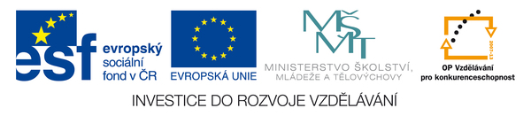
Vylušti tajenku s názvy měsíců a zařaď je do správného ročního období.

20 – 7 = 17 – 15 = 13 + 14 = 30 – 2 =
19 – 14 = 20 + 15 = 23 – 23 = 11 – 6 =
11 – 7 = 15 – 10 = 40 – 5 = 12 + 7 =
25 – 20 = 20 + 7 = 20 + 12 = 11 + 12 =
9 + 6 = 14 – 9 = 12 – 7 =
20 – 5 = 8 + 7 =

Šifrovaná abeceda
A – 1 F – 6 J – 11 O – 16 T – 21 Y – 26 É – 31 Š - 36
B – 2 G – 7 K – 12 P – 17 U – 22 Z – 27 Í – 32 Ť – 37
C – 3 H – 8 L – 13 Q – 18 V – 23 Č – 28 Ó – 33 Ú – 38
D – 4 CH – 9 M – 14 R – 19 W – 24 Ď – 29 Ň – 34 Ů – 39
E – 5 I – 10 N – 15 S – 20 X – 25 Ě – 30 Ř – 35 Ý – 40
Á – 0 Ž – 41
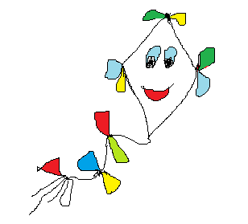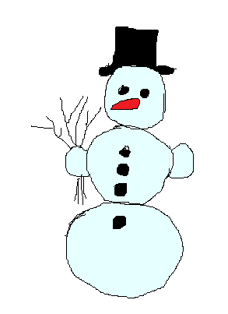

JARO | LÉTO | PODZIM | ZIMA

Obrázky: autor – Miroslava Gelnarová

